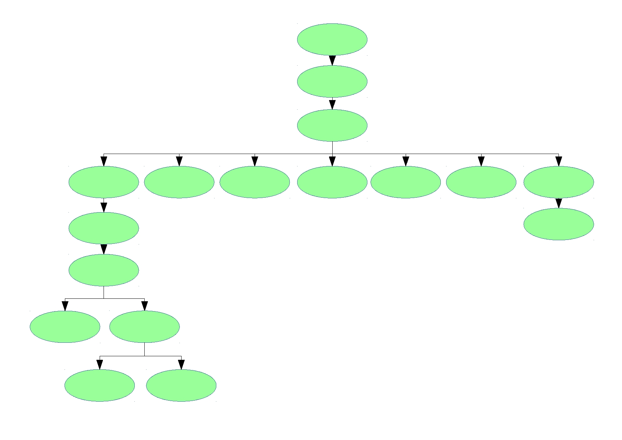
Fetch 1

Fetch 2

Fetch 3

Mem 1

Mem 2

Mem 3

CLAC

ADD

SUB

SHIFT

INC

JPNZ 2

JPNZ 3

JPNZ 1 Mem 4

READ WRITE

